Đảo OKINAWA

Okinawa là quần đảo nằm phía cực Nam của Nhật Bản với thành phố trung tâm là Naha nằm trên hòn đảo cùng tên (Okinawa). Đây là quần đảo khá tách rời và là địa danh nổi tiếng tại Nhật Bản, với khoảng 160 hòn đảo lớn nhỏ và có 49 hòn đảo có người sinh sống.

Ngày hôm nay cùng mình khám phá hòn đảo này nhé !

Okinawa có khí hậu ấm áp trong suốt cả năm, có một khu vực biển mở rộng khoảng.1.000km (khoảng 621 dặm) từ Đông sang Tây và 400km (khoảng 248 dặm) từ Bắc xuống Nam.

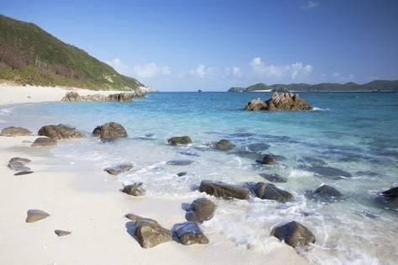

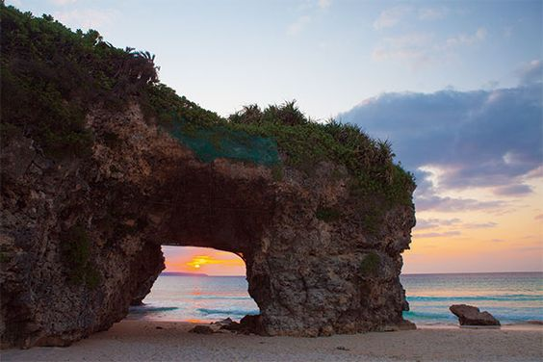

Okinawa là khu vực duy nhất ở Nhật Bản có khí hậu cận nhiệt đới với độ ẩm và lượng mưa cao, nổi tiếng là một trong những khu nghỉ mát nhiệt đới được nhiều du khách yêu thích.

Mùa ẩm ướt hơn kéo dài 3,2 tháng, từ 20 tháng 3 đến 26 tháng 6, với lớn hơn 40% cơ hội của một ngày nhất định là ngày ẩm ướt. Tháng có nhiều ngày ẩm ướt nhất ở Okinawa là Tháng 5, với trung bình là 15,6 ngày và có lượng mưa ít nhất vào khoảng 1 milimét.

Mùa khô hơn kéo dài 8,8 tháng, từ 26 tháng 6 đến 20 tháng 3. Tháng có ít ngày ẩm ướt nhất ở Okinawa là Tháng 12, với trung bình là 7,5 ngày và có lượng mưa ít nhất vào khoảng 1 milimét.

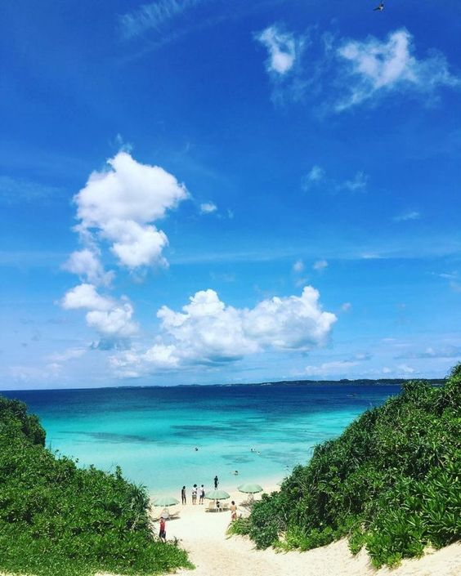

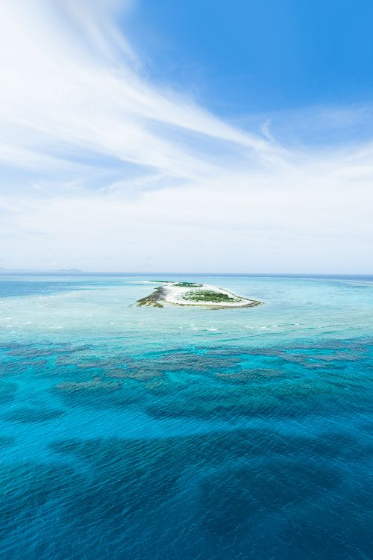

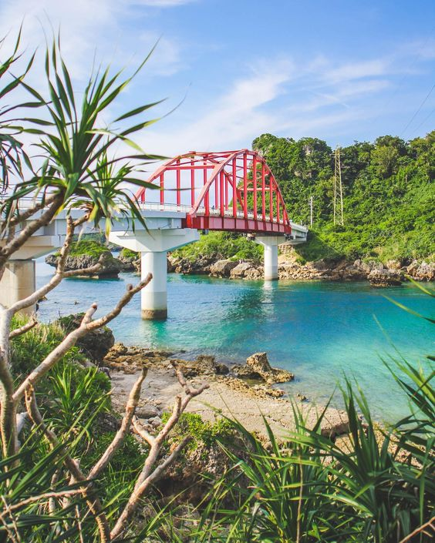

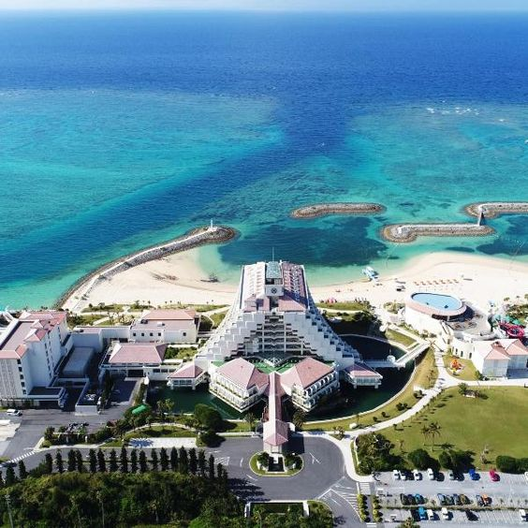

Có 3 cách đơn giản đến đảo Okinawa đó là bằng máy bay, phà và tàu điện.

Các địa điểm vui chơi ở đảo:

1. Công viên biển Busena là một điểm đến không thể bỏ qua ở vịnh Nago trong chuyến du lịch khám phá Okinawa. Với tàu kính đáy hoặc tháp quan sát dưới nước, bạn sẽ được ngắm nhìn những sinh vật biển đang tung tăng và tận hưởng cảm giác thư giãn giữa không gian biển xanh bao la.

2. Thành Shuri là một trong những di sản thế giới được UNESCO công nhận tại Okinawa

Thành Shuri sở hữu nét kiến trúc độc đáo mang tinh hoa văn hoá của địa phương. Bao quanh không gian cổ kính là mái ngói gạch đỏ; cổng và toà nhà đều được phủ lên lớp sơn đỏ sử dụng phương pháp sơn mài.

